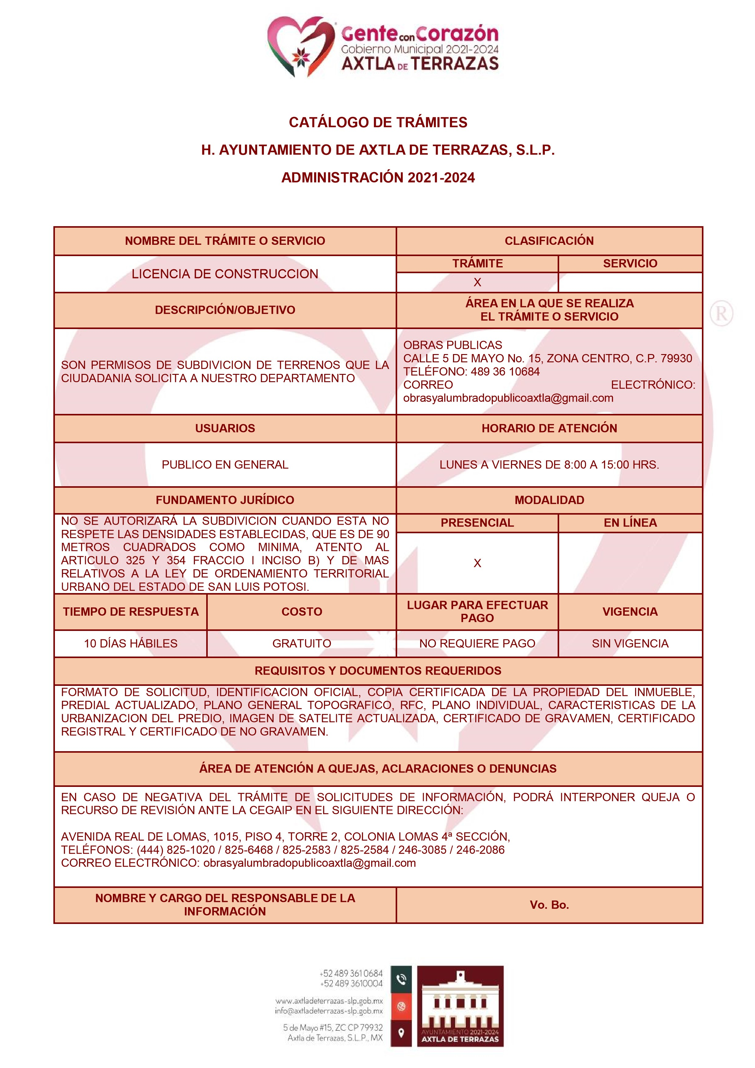

PARA EL TRAMITE DE LICENCIA DE CONSTRUCCION, SE REQUIERE LLENAR UN FORMATO EN ESPECIFICO, Y SE PRESENTA LA SOLICITUD POR ESCRITO DE MANERA LIBRE.

PROF. JAIME LARRAGA BARRAGAN

DIRECTOR DE OBRAS PUBLICAS

ING. GREGORIO CRUZ MARTÍNEZ

PRESIDENTE MUNICIPAL CONSTITUCIONAL

